STAVBA DOMU
PRACOVNÍ LIST PRO ŽÁKY
CÍL HODINY:
V této hodině se naučíš pracovat s mapovou vrstvou katastrální mapy a vybereš vhodné místo pro stavbu domu.
VYPRACOVÁNÍ:
- Chceš si postavit dům. Dům však nemůže stát všude – v této úloze potřebuješ takové místo, které je ke stavbě domu určené, nenachází se v žádné chráněné oblasti (CHKO, NP) a nachází se do 500 metrů od vlakové zastávky nebo nádraží.
- Otevři si webovou stránku https://www.cuzk.cz/. Otevři záložku „Geoportál“ a následně „Geoprohlížeč“. Vpravo nahoře otevři záložku “Seznam vrstev” a jako podkladovou mapu použij „Základní mapu ČR“ nebo mapu „Prázdná“ – pro lepší vyhledávání parcel (viz další body úlohy).
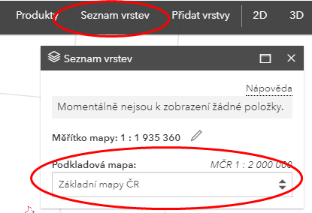
- Otevři záložku „Přidat vrstvy“ a přidej tyto vrstvy:
  - Data50
  - Katastrální mapy
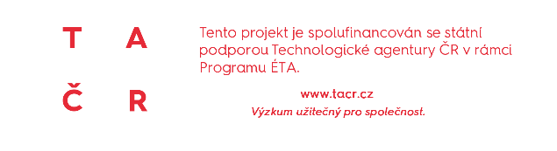
Vrstvám zapni tyto dílčí vrstvy:
- Data50
  - Komunikace
    - Železniční stanice
    - Železniční zastávky
    - Železniční tratě (všech 5)
  - Hranice územních jednotek
    - Hranice obce
    - Chráněné území – Hranice CHKO
    - Chráněné území – Hranice NP
- Katastrální mapy
  - Katastr nemovitostí
  - Přehledky
- Vlevo vedle vyhledávacího okna rozklikni šipku dolů a vyber „rozšířené vyhledávání“ a Vyber „Parcely“.
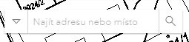

Parcela pro stavbu domu může být na druhu pozemku „zahrada“, „trvalý travní porost“ nebo „ostatní“. Dále postupuj podle podmínek v bodě č. 1. - místo se nenachází v žádné chráněné oblasti (CHKO, NP) a nachází se do 500 metrů od vlakové zastávky nebo nádraží. K dispozici pro stavbu domu máš tyto parcely:
  - Parcela č. 1
    - Název nebo kód katastrálního území: Velká Úpa II
    - Pozemková
    - Kmenové číslo: 1036
    - Poddělení čísla: 2
  - Parcela č. 2
    - Název nebo kód katastrálního území: Frenštát pod Radhoštěm
    - Pozemková
    - Kmenové číslo: 1560
    - Poddělení čísla: 1
  - Parcela č. 3
    - Název nebo kód katastrálního území: Beroun
    - Pozemková
    - Kmenové číslo: 2312
    - Poddělení čísla: 40

  - Parcela č. 4
    - Název nebo kód katastrálního území: Královo Pole
    - Pozemková
    - Kmenové číslo: 4344
    - Poddělení čísla: 1
Která parcela/parcely jsou vhodné pro stavbu domu?

- Parcela č. 1
- Parcela č. 2
- Parcela č. 3
- Parcela č. 4
Která parcela se nachází v CHKO nebo NP?
…………………………….........……………………………………………….……..…………………………………………………………………..
Nápověda: Abys zjistil druh pozemku, klikni na zadanou parcelu a budeš přesměrován(a) do Katastru nemovitostí ČR – ten obsahuje informace o nemovitostech a také informaci, kterou potřebuješ – „Druh pozemku“. Pro zjištění vzdálenosti od vlakové zastávky použij nástroj „Měření“ (Menu vlevo nahoře -> Měření).

